IO Протокол. Версия 3.0.
2018-06-30

1. Термины 1
2. Обращение к Frontend 2
3. Обращение к Backend 3
4. Параметры conf.php 3

Термины
Backend protocol – протокол общения между двумя бэкендами. Этот протокол позволяет вызывать статические методы классов. Для авторизации используется секретный ключ и проверка по IP Адресу.

Frontend protocol – протокол общения между фронтендом и бэкендом. Этот протокол позволяет вызывать методы моделей. Для авторизации используется токен авторизации, сохраненный в куках.

Entity Name – название сущности, к которой нужно обратиться.

Enity name состоит из:
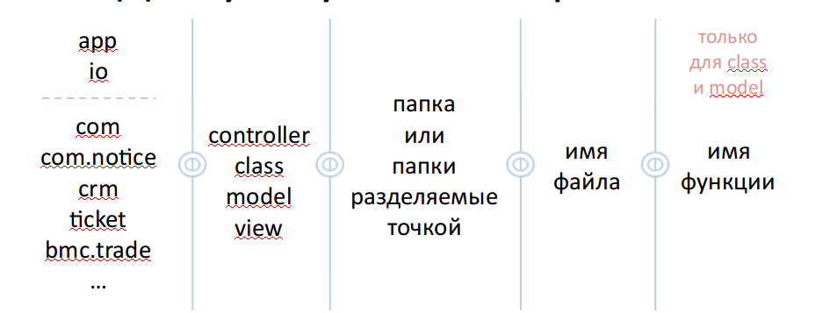

Примеры:

app.model.hello.world
com.class.cms.widgets.dbsearch2
io.view.global.anyfile

Обращение к Frontend
Адрес Frontend:
http://cab.kdt.kz/entity/<entity_name>/?resultType=json&resultNoParams=0&account=56340&lang=ru

Обращаться через Frontend можно только к моделям.

Get параметры:
- resultType – возвращаемый результат
  - html
  - json
  - serialize
- resultNoParams = 1 – Результат не должен содержать входных параметров. Если передается большой файл, то нужно использовать эту опцию.
- account – под каким аккаунтом нужно выполнять код.
- lang=ru – Язык

Передаваемые куки:
- bmc_session – сессия

Post параметры:
- entitypost – массив входных данных

Выходные данные:
- params – Входные данные, если resultNoParams = false
- method – Метод, который был вызван
- res – Результат операции
- res.error_code – ошибка
- res.error_str – строка ошибки
- content – что выводила функция через echo
- ms – серверное время выполнения функции.

{
"resultNoParams":false,
"params":{
"resultNoParams":"0",
"account":"56340",
"lang":"ru"
},
"method":"com.notice.model.notices.getUnreadedCount",
"res":{
"error_code":1,
"error_str":"",
"count":0
},
"content":"",
"ms":-356
}

Обращение к Backend
Чтобы обратиться на backend, нужно отправить POST запрос по адресу
http://cab.kdt.kz/gate/<entity_name>/

Обращаться на Backend можно только к классам.

Post параметры:
- entitypost – массив входных данных
- sign – подпись сервера, который отправил запрос
- time – время отправки запроса

Выходные данные:
- serverfrom – с какого сервера пришел ответ.
- method – Метод, который был вызван.
- res.error_code – ошибка.
- res.error_str – строка ошибки.
- content – что выводила функция через echo.
- ms – серверное время выполнения функции.

Данные возвращаются всегда в JSON.

Метод подписи
$str = $entity . "|" . $time;
$sign = hash_hmac("sha512", $str, IOSECRETKEY);

Во время проверки подписи проверяется время, когда пакет был сформирован больше 2х минут назад, то этот запрос считается устаревшим и выдается ошибка EIO_DENY.

Параметры conf.php
Устанавливает значение, какой сейчас проект. Это адрес проекта:
- com
- com.notice
- crm
- ticket
- bmc.trade
- и т.п.
define('IOPROJECT', 'com');

Секретный ключ для обмена данными:
define('IOSECRETKEY', 'TheSecretKey');

Ссылка на проект:
global $ioProjects;
// писать без последнего слэша !!!
$ioProjects['com'] = '//cab.devkdt2.cf';

Разрешить проверку на IP адрес:
define('IOCHECKIP', 1);

IP адреса с которых разрешено принимать запросы:
global $ioProjectsIP;
$ioProjectsIP = [
"127.0.0.1",
"178.63.99.132",
];

